Github使用报告
- 上传文档：
使用git shell
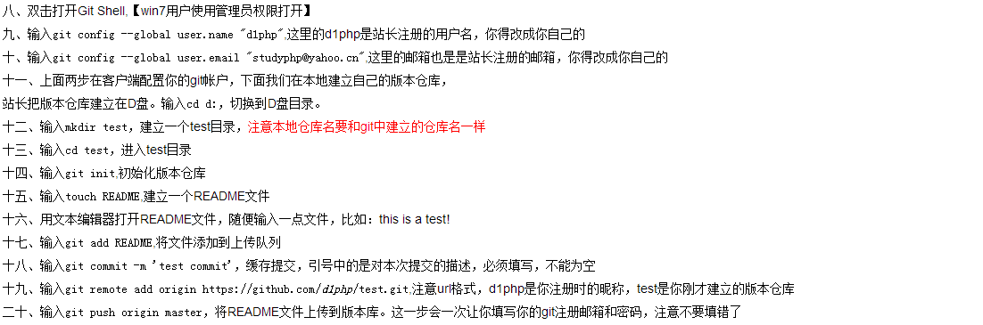

- 下载文档
使用网页
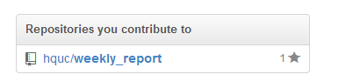

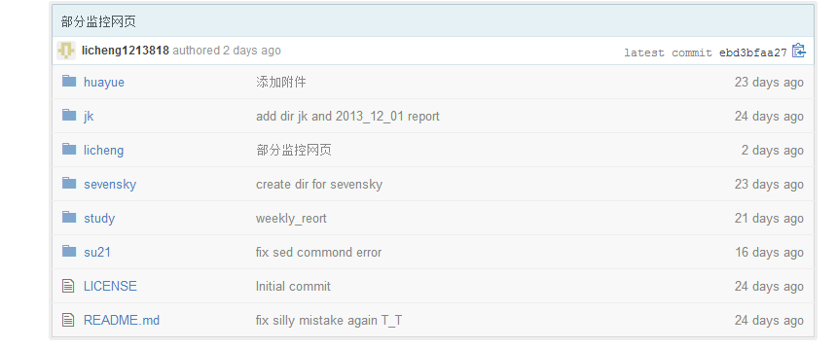

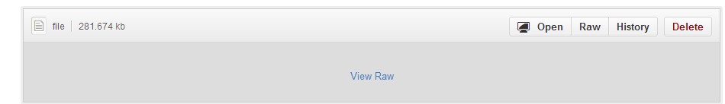

点击 view Raw 下载此文档

- 华云logo 设计



